LAB1
Họ tên: Nguyễn Nam Khởi
MSSV: 0950080126
Contents
LAB 1 2
I. Tạo cơ sở dữ liệu quản lý sách 2
1. Bảng Chủ đề 2
2. Bảng Sách 2
3. Bảng Tác giả 2
4. Bảng viết sách 2
5. Bảng nhà xuất bảng 3
6. Bảng Đơn đặt hàng 3
7. Bảng chi tiết đơn đặt hàng 3
8. Bảng DiaGrams 4
II. Thiết kế Layout website 4
1. Tạo Project website: MvcBookStore 4
2. Hiển thị Giao diện 7
LAB 2 9
1 .Kết nối CSDL với ứng dụng 9

LAB 1
- Tạo cơ sở dữ liệu quản lý sách
- Bảng Chủ đề
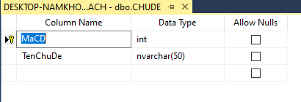
- Bảng Sách
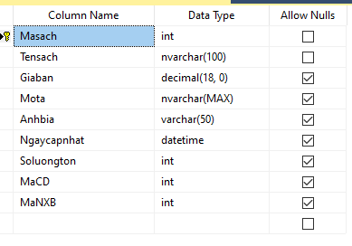
- Bảng Tác giả
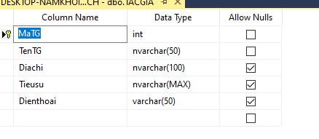
- Bảng viết sách
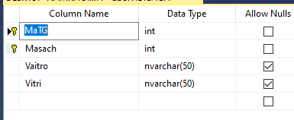
- Bảng nhà xuất bảng
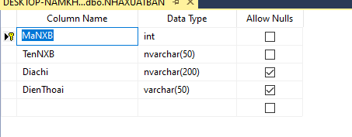
- Bảng Đơn đặt hàng
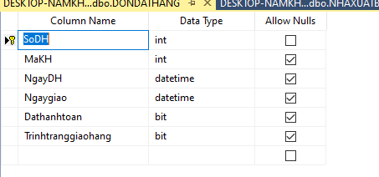
- Bảng chi tiết đơn đặt hàng
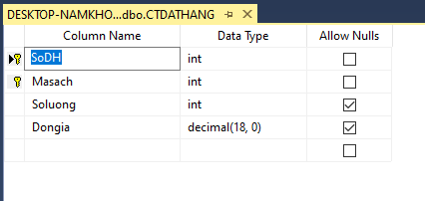
- Bảng DiaGrams
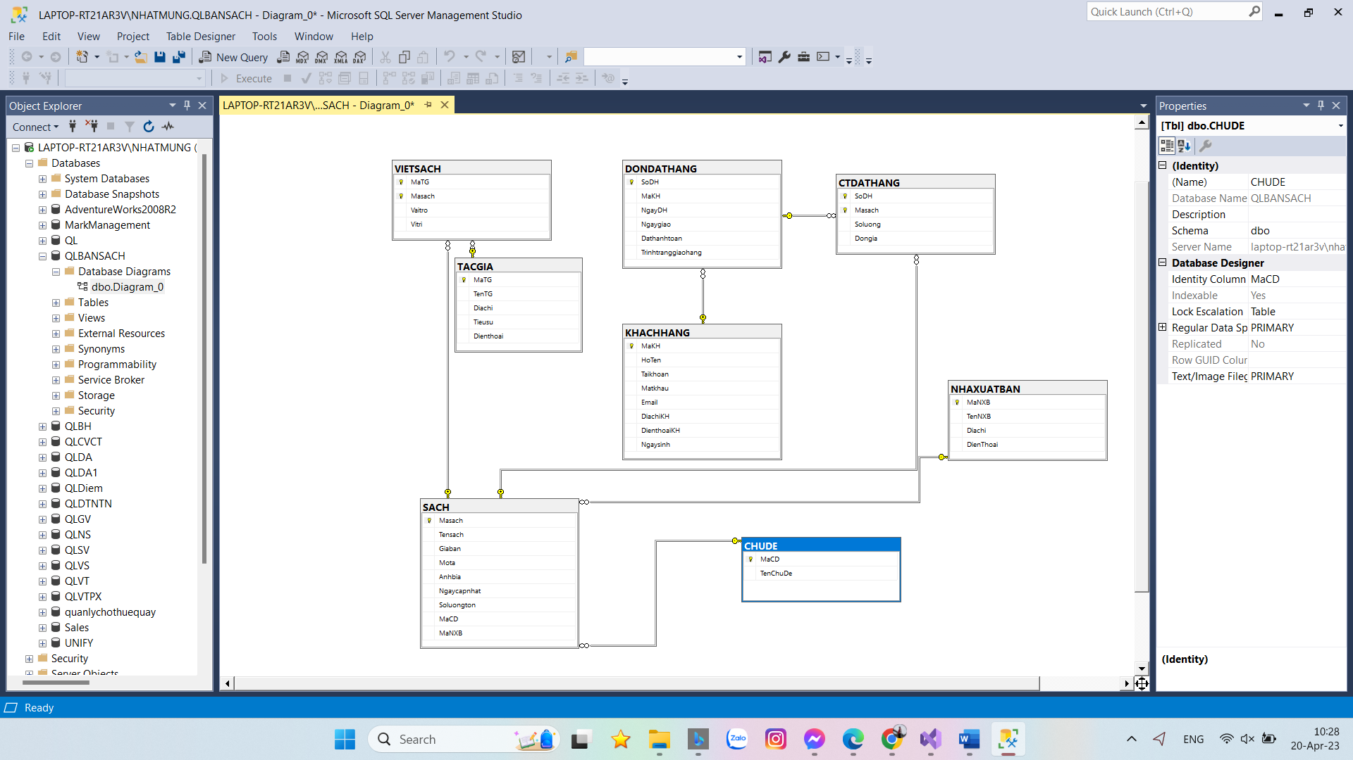
Hình 1 Relatip
- Thiết kế Layout website
- Tạo Project website: MvcBookStore
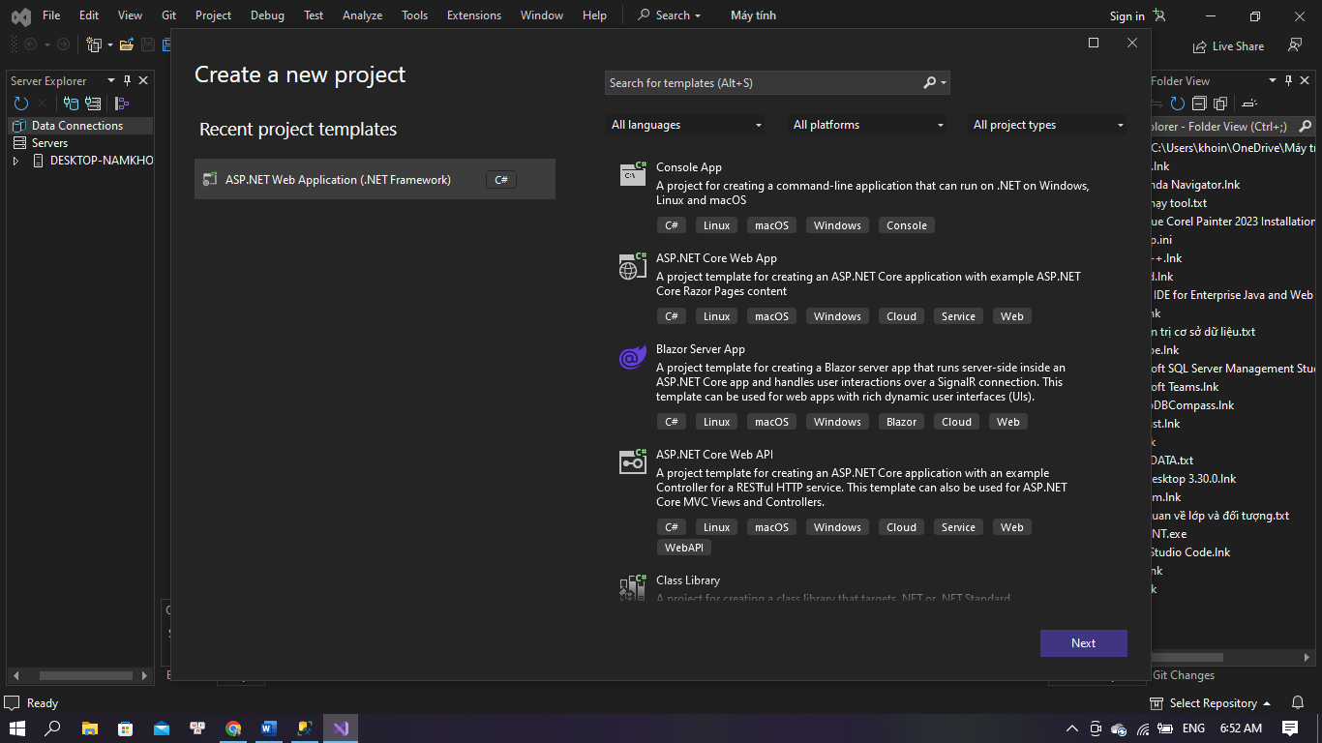
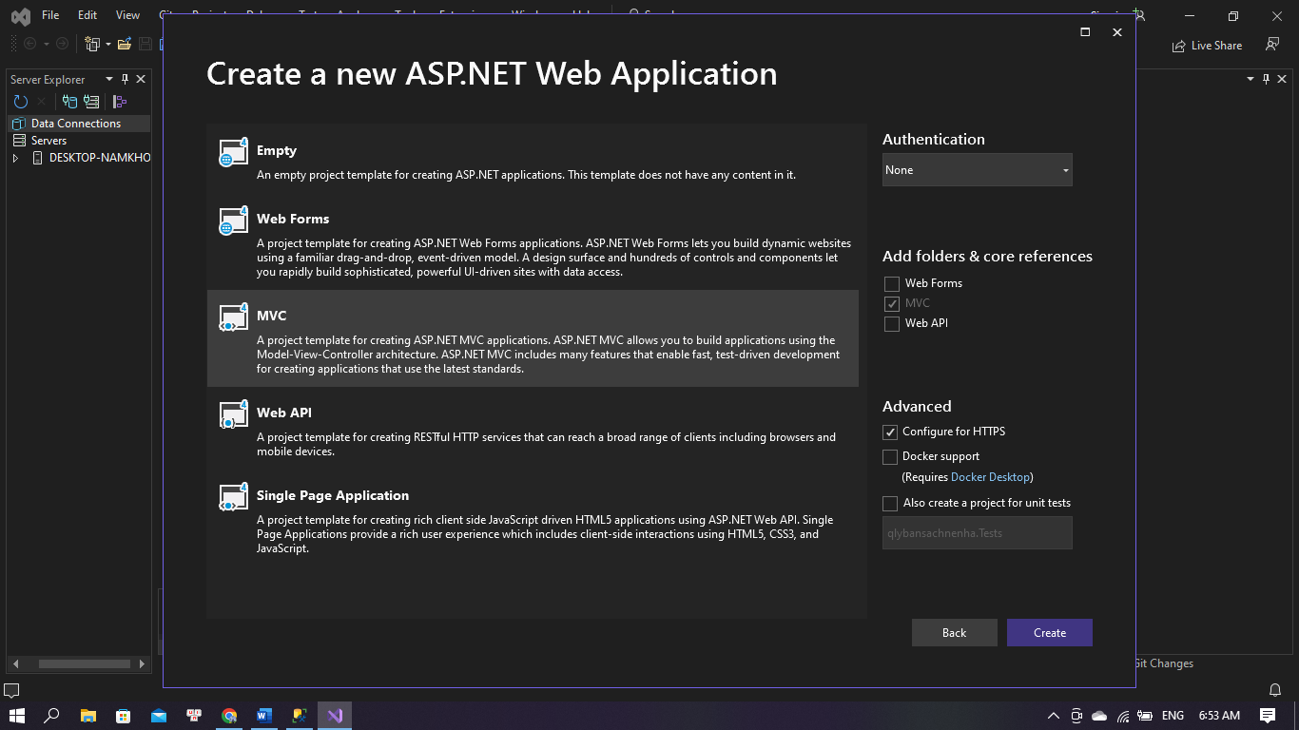
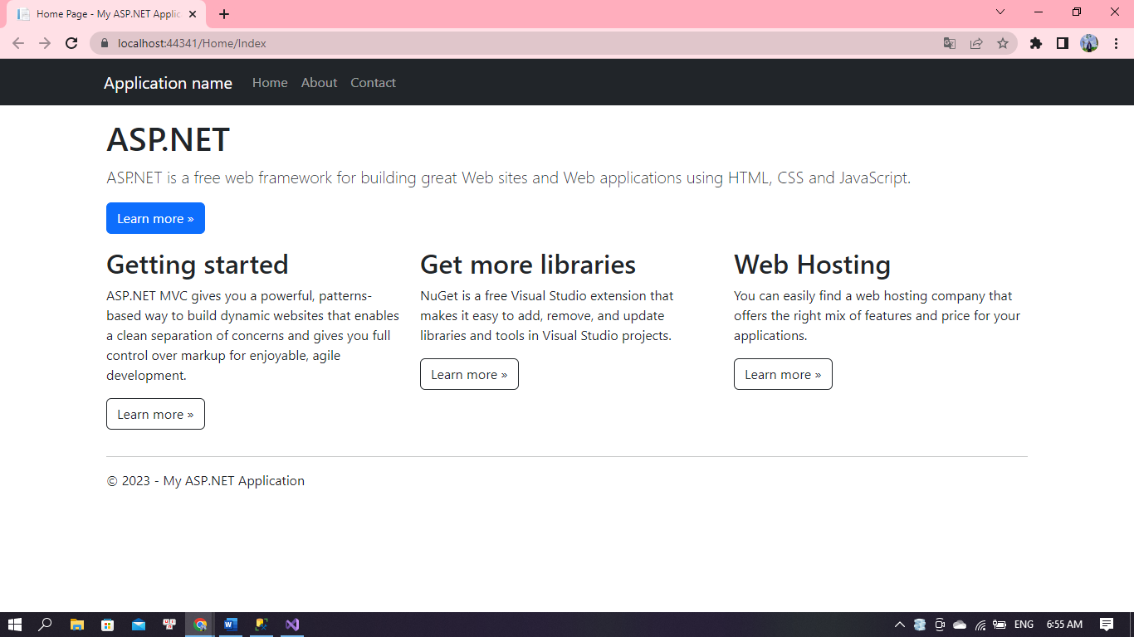
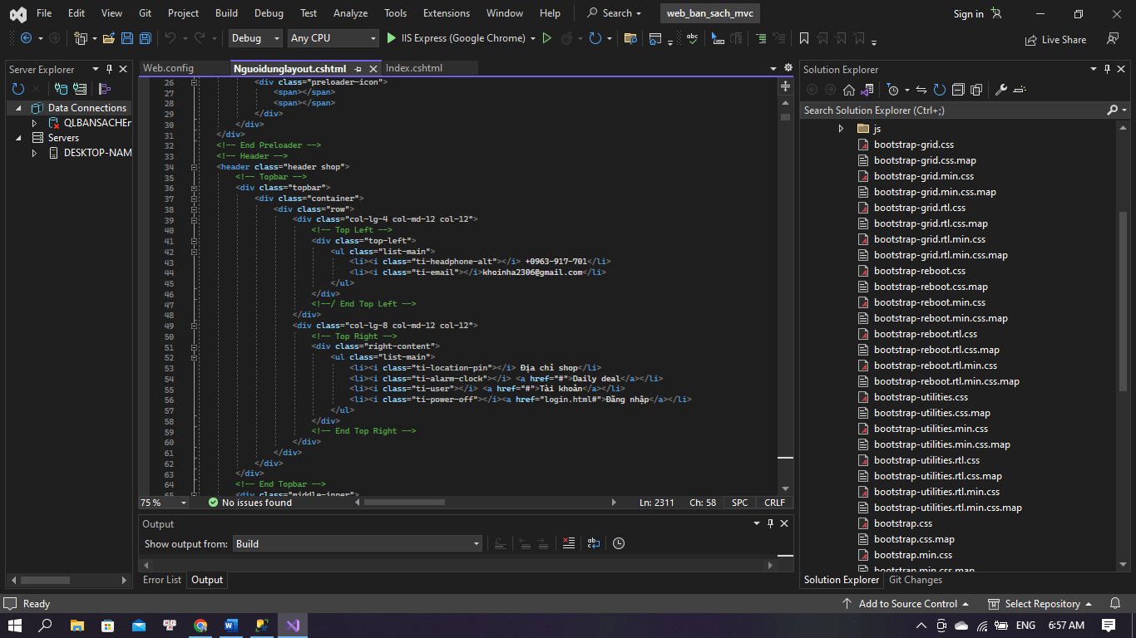
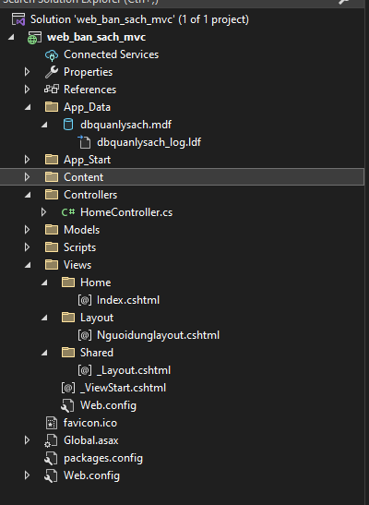
- Hiển thị Giao diện


Hình 1 Giao diện template

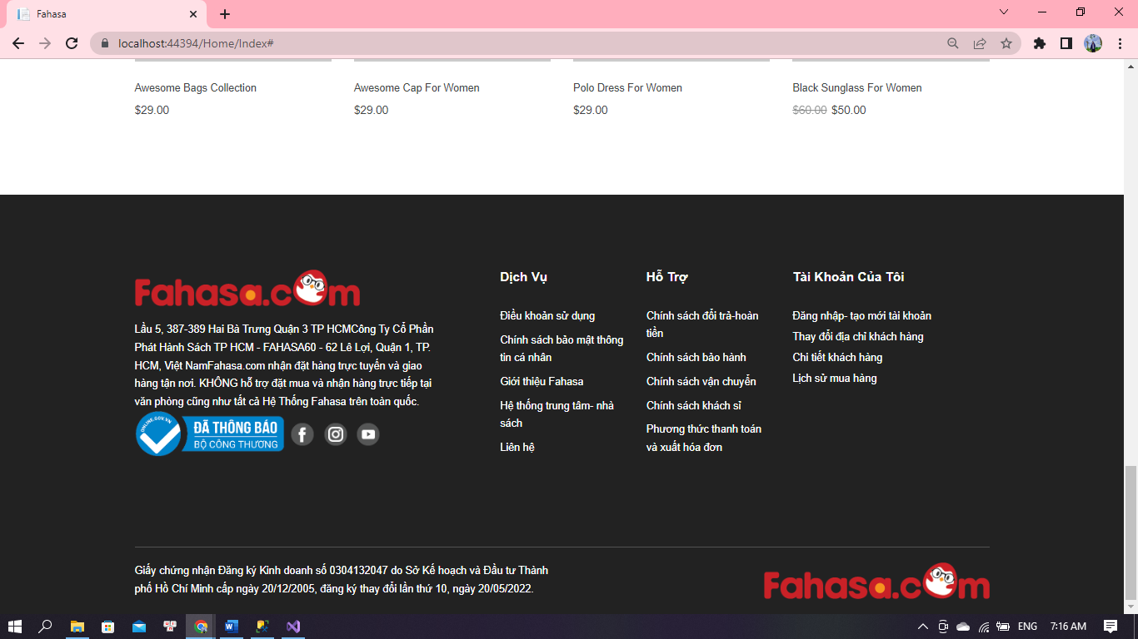

LAB 2
- .Kết nối CSDL với ứng dụng
